**Titan BPM**

**Requerimientos.**

**Autentificación**

* Registro gratuito a la web
* Confirmación por email a la cuenta
* Cambio de contraseña
* reseteo de contraseña cuando se la olvidan
* tres intentos fallidos a una cuneta generar captcha
* Para usuarios Administradores permita crear una cuenta sin registros gratuitos.
* Existirán tres niveles de usuarios:
  + Administrador Root
  + Administrador Empresa
  + Usuario Común
* El administrador Root crea Empresas y usuarios administradores para las empresas
* El usuario Administrador de empresa crear usuarios comunes para la empresa , además de dar de baja usuarios o modificar algún dado de este ( el email, o su cargo )
* el registro gratuito consistiría en crear un usuario independiente con una empresa virtual que pueda unir a todos los usuarios gratuitos.
* Los datos a solicitar serian:
  + Nombre
  + Apellido uno
  + apellido dos
  + pais
  + Localidad
  + Sexo
  + fecha de nacimiento
  + email
  + password inicial ( que deberia guardarse encryptado ) permitiendo solo resetearse.
  + Foto ( ya se sacando del api de face con el email , twitter, gmail, live o gravatar ). ( no la guardamos )

**Pagina Inicial.**

* Deberia ser una pagina que muestre tu plantilla unica ( por el momento )
* Mostrando tus listas y tareas pendientes en orden de llegada o orden de acomodo en cada una
* Un menu superior qu etenga
  + Logo
  + modelado de Procesos
  + Procesos
  + about
* El modelado de procesos es solo para administradores de Empresas o Usuarios gratuitos ( deberia poder desactivarse para usuarios gratuitos en algun momento es decir dejarlo como un campo de la base de datos nada mas )
* Los procesos deberia volver a la pantalla inicial dodne se ven las tareas algo como se describe a continuacion en la grafica.
* 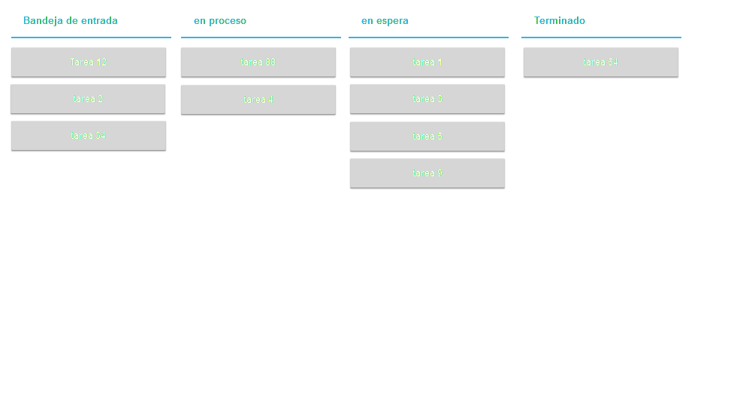
* Debería haber una forma de archivar o eliminar las tareas tan terminadas cuando esta columna o cualquiera se llene y se desee eliminar una tarea.
* Las listas son personalizables para cualquier usuario de cualquier tipo.
* Si no fueran o no se pudieran personalizar seguir el método GDT para ordenar tareas .
* Cada tarea o tarjeta se le podrá ingresar comentarios y archivos, ya se alojando archivos o ver posibilidades como utilizar dropbox del usuario yo gdrive igualmente del usuario para hostear los archivos.
* Cada tarea tendrá un número de usuarios asignados a la tarea podrían ser varios y coordinar entre ellos en los comentarios, cada comentario deberá dessencadenar correos electrónicos a los que están asignados a la tarea
* Las Instancias de un proceso podrán ser de dos formas creadas:
  + Como instancia de un modelo de procesos.
  + Sin modelo de procesos.
* Una Instancia de proceso podría crearse escogiendo un modelo de un lista de datos o combo , es decir habría una lista donde el usuario designado puede comenzar procesos donde es el primer paso.
* También podría crear un procesos sin esta basado en un modelo , en este caso el usuario escogerá donde re direccionar la tarea una ves terminada y a quien le asigna que serian por cargo.
* Cada proceso iniciado sera como una tarjeta y el usuario tendra un grupo de listas donde colocar los procesos estas listas podrian ser perzonalizadas con nombres y crear nuevos.
  + Por ejemplo:
    - Bandeja de entrada
    - En proceso
    - En espera
    - Hechas
    - Ideas
* Cada proceso podría tener cualquier cantidad de comentarios , a cada comentario podria incluir una imagen o un archivo adjunto.
* Cada proceso para ser termina o enviado a otra persoan puede tener un menu contextual o una ser de botones para :
  + si es uno el dueño del proceso es decir lo ha iniciado puede TERMINARLO
  + terminar el proceso y direccionar a donde corresponde
  + en caso que no haya un modelo se pueda escoger a quien asignarlo y redireccionarlo
* Tener disponible un reportes de actividades realizadas entre fechas , tiempos y otros.
* Tener reportes de tiempos de otros empleados para empleados administradores root que necesiten ver tiempos promedios de modelos de procesos de la empresa y asi tomar decisiones para optimización.
* Otros reportes